Indice
Apartado 1. Pantalla Inicial 2
Apartado 2. Barra de navegacion 3
Subtitulo 1. Inicio 3
Subtitulo 2. Calendario 3
Subtitulo 3. Clasificacion 3
Subtitulo 4. Equipos 3
Subtitulo 5. Jugadores 3
Subtitulo 6. Iniciar sesion 3
Apartado 3. Clasificacion 4
Apartado 4. Equipos 5
Apartado 5. Jugadores 6
Apartado 6. Iniciar sesion 7
Apartado 7. Registro de cuentas 8
Apartado 8. Ajustes 9
Subtitulo 1. Perfil 9
Subtitulo 2. Admisnitracion de los elementos de la liga 10
Opcion 1. Crear 11
Opcion 2. Modificar 11
Opcion 3. Eliminar 12

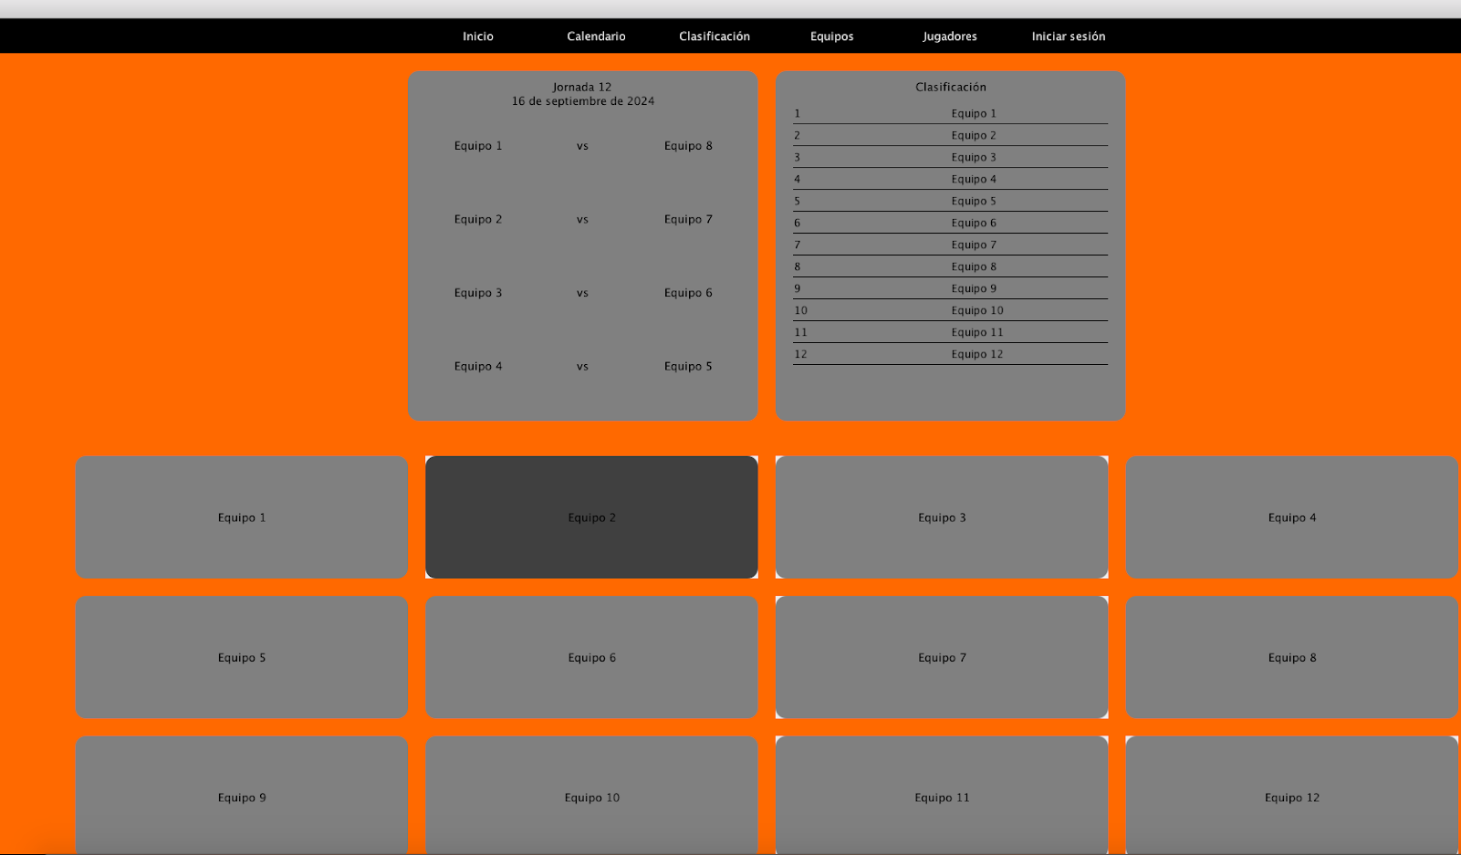
Apartado 1. Pantalla Inicial

Al ejecutar la aplicacion se encontrara directamente con la pantalla de inicio, la cual ya nos permitira realizar multiples acciones en las que indagaremos mas adelante

En esta pantalla podemos ver directamente informacion sobre el split actual, al igual que podemos observar varios botones y opciones que podemos usar para comenzar a manejar la aplicacion y movernos por ella mientras realizamos multiples tareas.

Empezemos por la barra de navegacion situada en la parte superior de la pantalla, esta barra aparece en todas y cada una de las ventanas y nos permitira navegar entre paginas de forma sencilla y comoda.

Apartado 2. Barra de navegacion

Aqui podemos observar la barra de navegacion mas de cerca, ahora indagaremos en todas sus opciones.

Subtitulo 1. Inicio
El boton de Inicio, como su nombre indica nos redirige hasta la pantalla inicial, estemos donde estemos.

Subtitulo 2. Calendario
El boton Calendario, nos permite ir hasta la pantalla en la cual podremos consultar la informacion del calendario de las diferentes jornadas, mas adelante profundizaremos mas en esta.

Subtitulo 3. Clasificacion
La opcion de clasificacion nos lleva directamente a la pantalla de clasificacion de la aplicacion

Subtitulo 4. Equipos
Esta opcion nos lleva a la ventana de equipos, donde se pueden consultar los jugadores que pertenecen a cada equipo.

Subtitulo 5. Jugadores
El boton Jugadores nos lleva a la ventana jugadores, en la cual podemos observar todos los jugadores de la temporada.

Subtitulo 6. Iniciar sesion
Esta opcion nos permite registrarnos en el sistema, entre otras funcionalidades que exploraremos mas adelante.

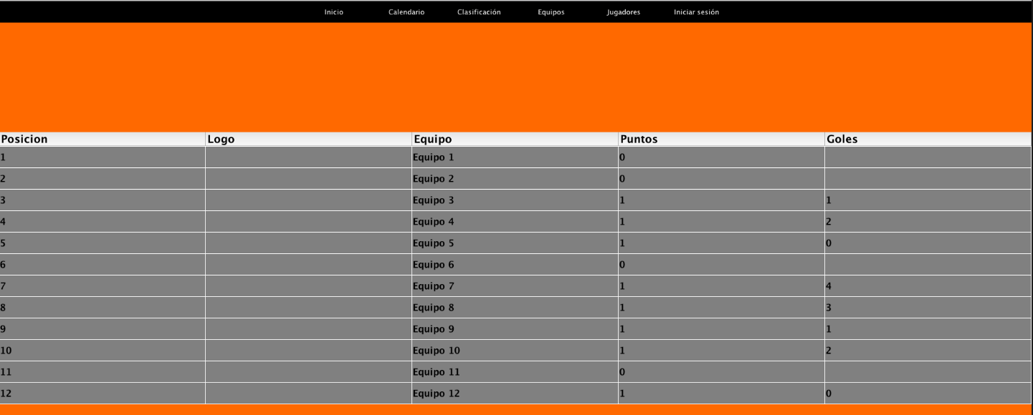
Apartado 3. Clasificacion

En la pantalla de calsificacion lo unico que podremos hacer es observar la informacion del split actual o mas reciente.

Podemos observar la posicion en la que quedaron los equipos al igual que los puntos conseguidos y los goles anotados.

Apartado 4. Equipos

En la pantalla de equipos podremos ver que jugadores pertenecen a cada equipo.
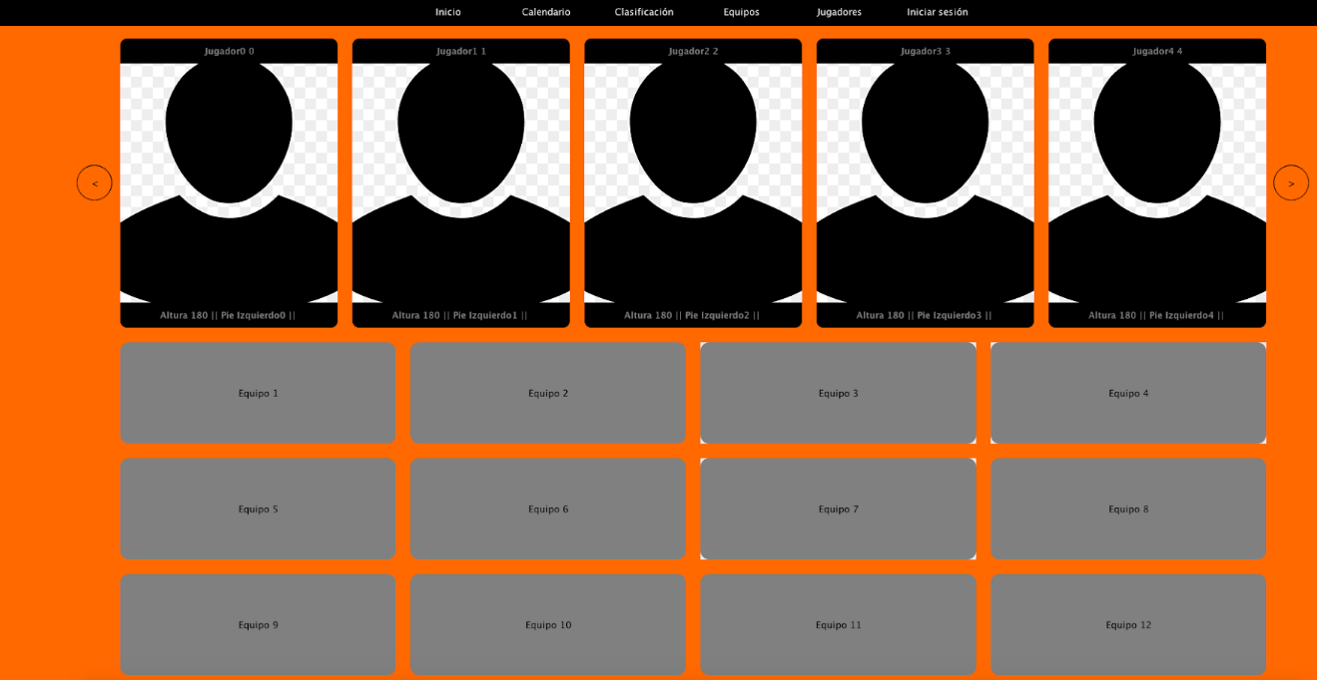

Pulsando en los botones de los equipos podremos observar los jugadores del equipo seleccionado para consultar su informacion.

Apartado 5. Jugadores

En la ventana jugadores lo unico que podremos hacer es consultar la informacion de todos los jugadores que han sido clasificados en el split

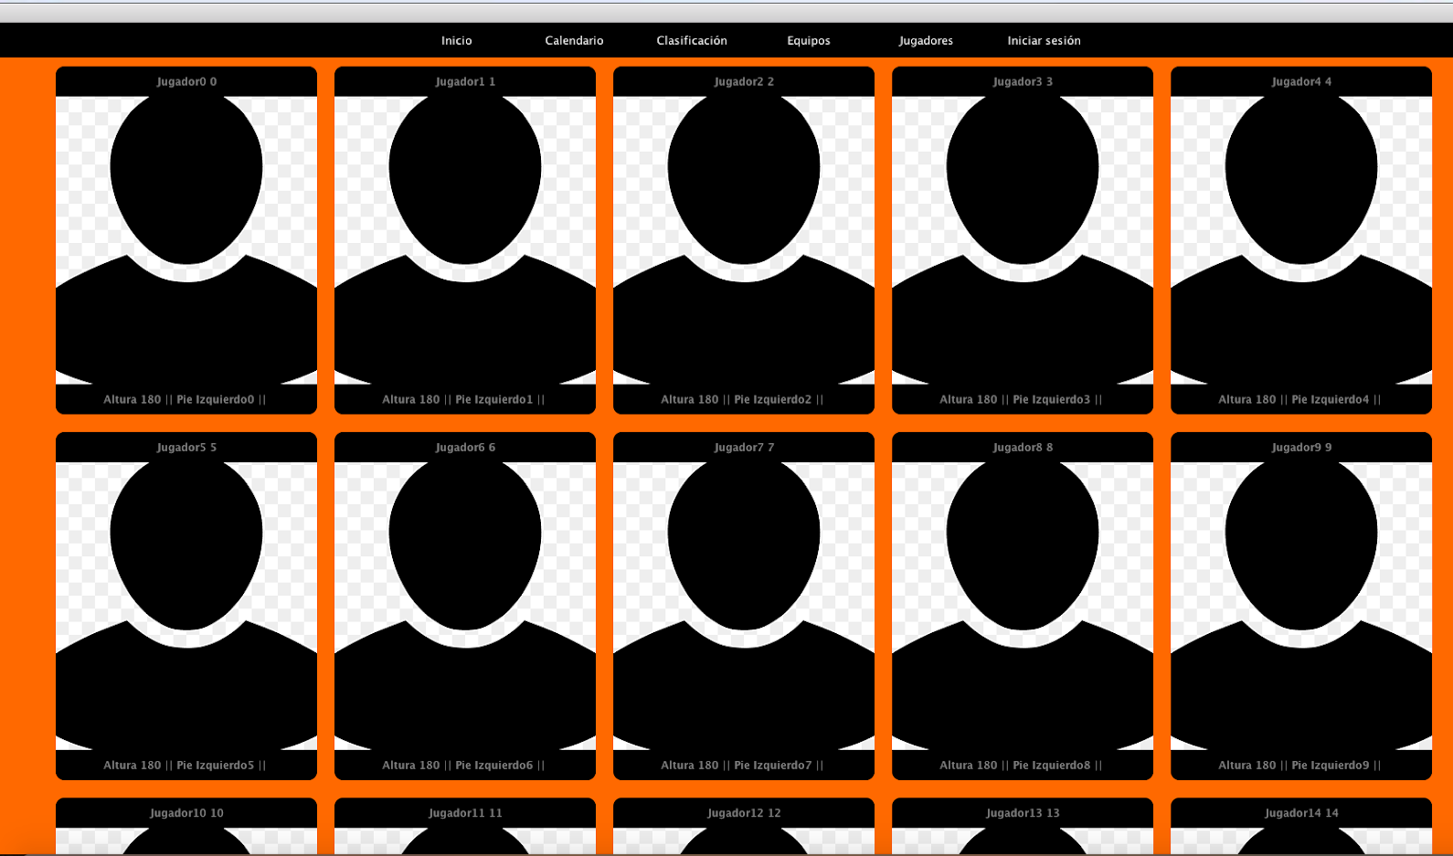

Apartado 6. Iniciar sesion

En este apartado podremos registrarnos en la aplicacion con una cuenta que ya este creada.

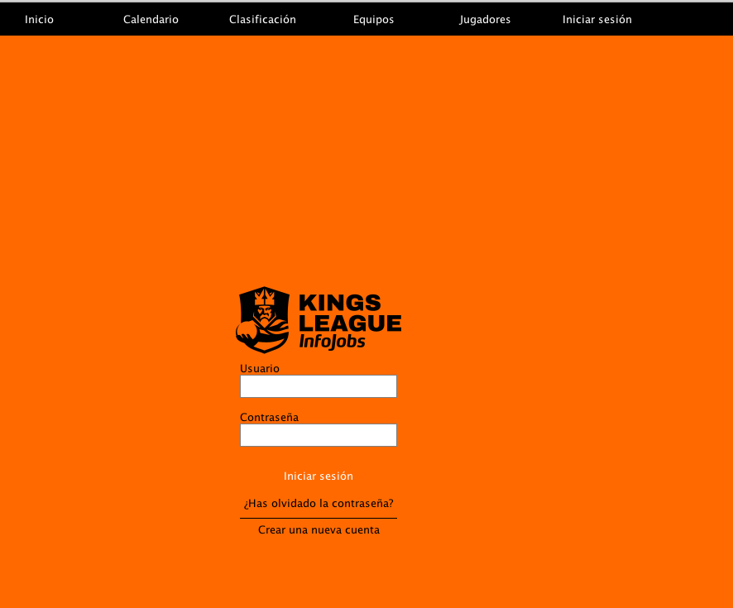
Tambien tenemos la opcion “Crear una nueva cuenta” la cual nos llevara a la ventana registro de cuentas.

Apartado 7. Registro de cuentas

Esta ventana es la que nos permite registrarnos en caso de que no tengamos una cuenta. Simplemente introducimos nuestros datos validos en las casillas de usuario, email y contraseña y nos registraremos en la aplicacion.

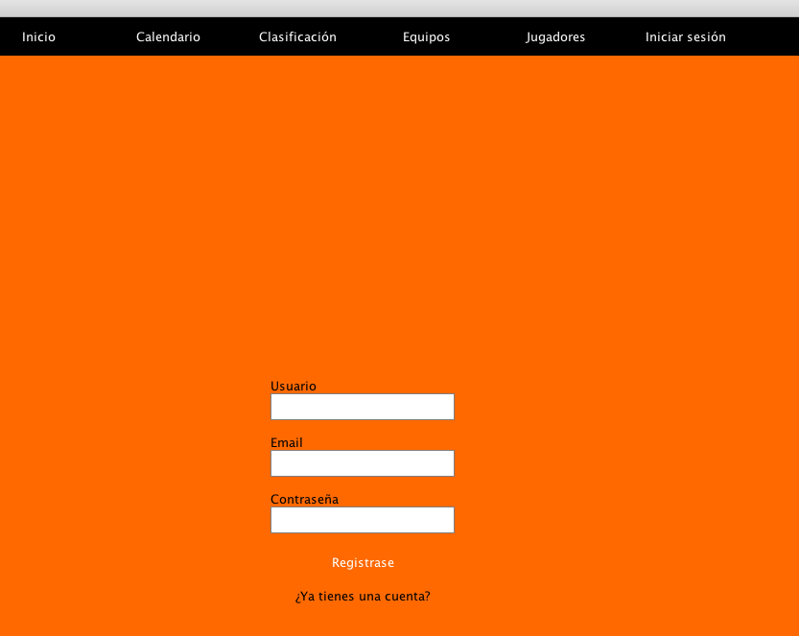

Apartado 8. Ajustes

Una vez registrado en el sistema en caso de ser Administrador veremos la siguiente pantalla.

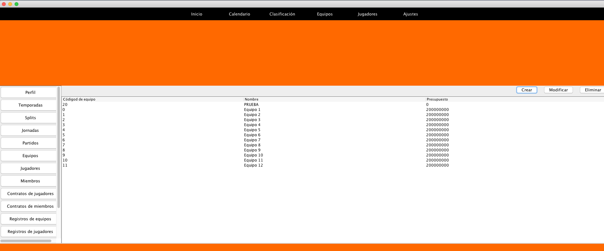
Como podemos observar tenemos varias opciones en las cuales vamos a indagar en los siguientes apartados.

Subtitulo 1. Perfil
En esta opcion podremos ver los datos de nuestra cuenta y modificarla a nuestro gusto.
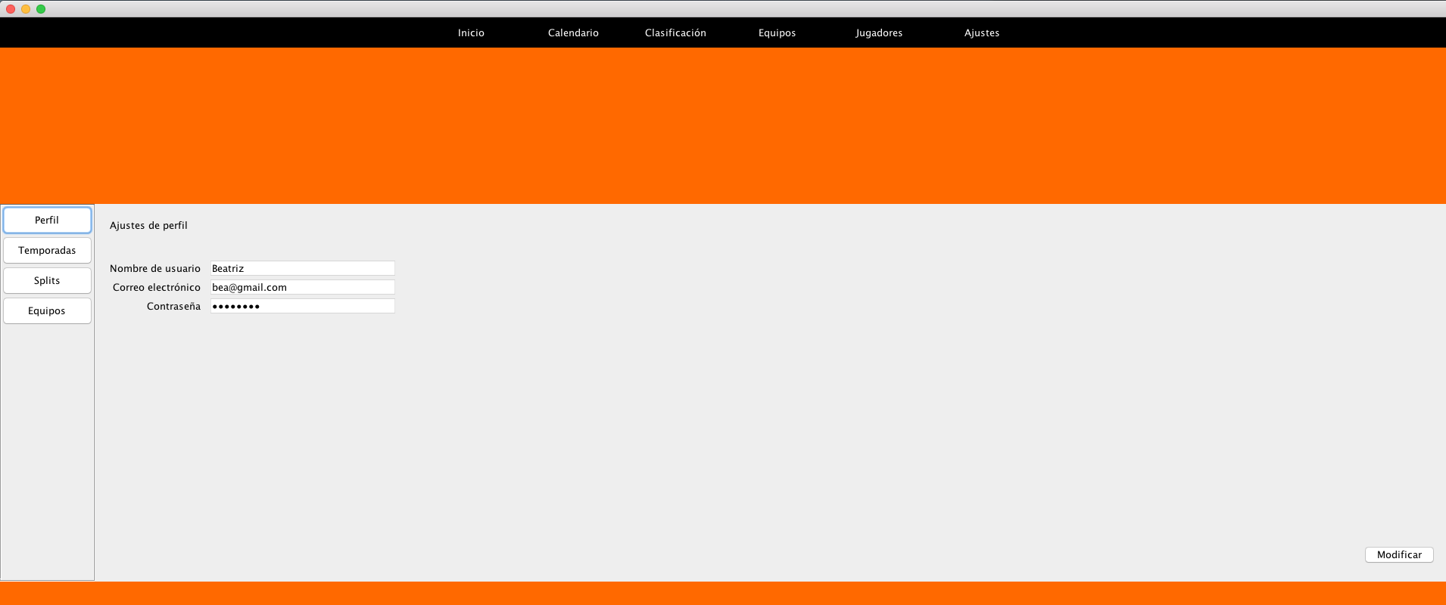

Subtitulo 2. Admisnitracion de los elementos de la liga
En este apartado hablaremos de las opciones en la barra vertical izquierda de la ventana de ajustes.

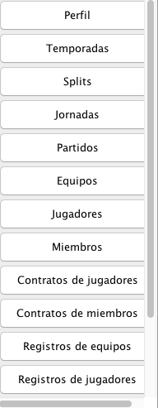

Al pulsar en cualquiera de estas opciones podremos observar una ventana muy parecida a la siguiente imagen. En esta ventana tendremos tres opciones, crear, modificar y eliminar de las cuales vamos a hablar en el siguiente apartado.

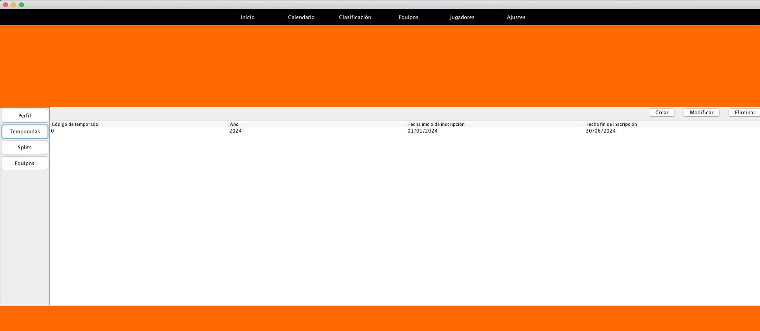

Opcion 1. Crear

Al pusar crear aparecera una ventana emergente como esta

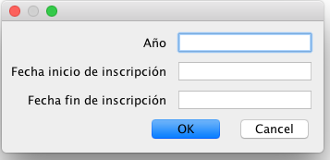

En esta rellenaremos los datos necesarios de forma correcta y pulsaremos “OK” para proceder con la creacion de la opcion seleccionada.

Opcion 2. Modificar
Al pulsar modificar aparecera una ventana emergente igual que esta, para proceder con la modificacion de la opcion seleccionada deberemos seleccionar la fila la cual queremos modificar y despues modificarla.

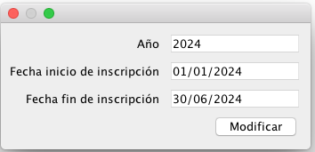

Opcion 3. Eliminar
Al pulsar este boton simplemente deberemos seleccionar lo que queremos eliminar.

